创建班级、添加课程、 分配教师、添加学⽣说明

1. 教师登录教师端进⾏操作
教师端地址：https://teacher.guilan.cn/
3.2 教师端操作步骤

1. 登录教师端
在教师端点击“ 在教班级”→“ 班级课程”进⼊班级课程

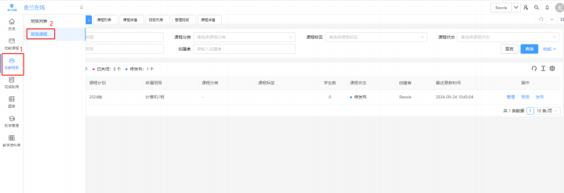
2. 点击“ 班级课程”列表中的“ 管理按钮”
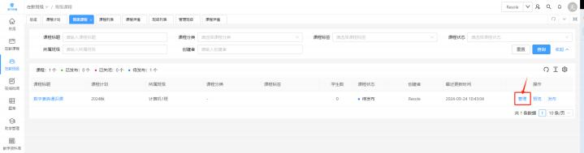
3. 进⼊课程详情页 ，切换到教师管理选项下 ，输⼊教师账号、教师姓名或⼿机号 ，选中教师后 ，点 击“ 添加”按钮完成。
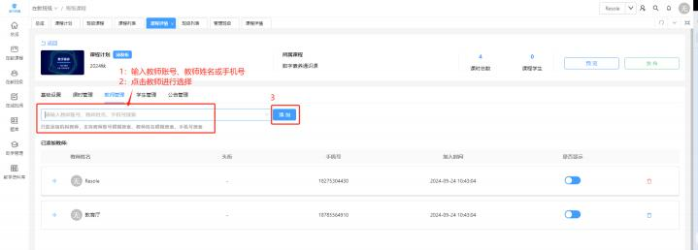
例 ：现在需要将“ ⾼珊珊”加⼊到授课教师中。步骤如下图所⽰
1. 在输⼊框中输⼊教师姓名（ ⽀持模糊查询） ，点击需要添加的教师。

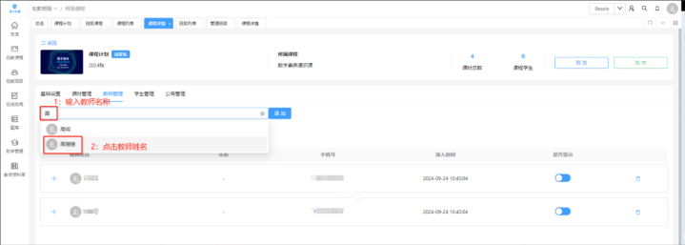
2. 确认教师信息后 ，点击”添加“按钮完成添加。
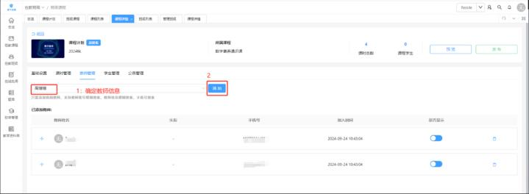
3. 查看添加列表。
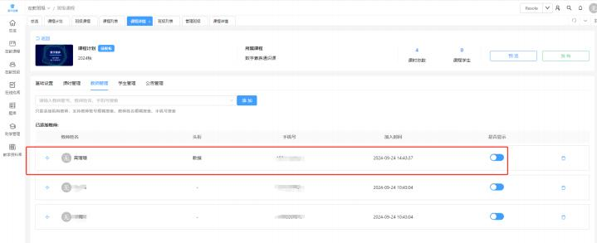

- 发布课程
切换到“ 在教班级”选项下 ，点击课程列表后⾯的“ 发布课程”按钮进⾏发布。

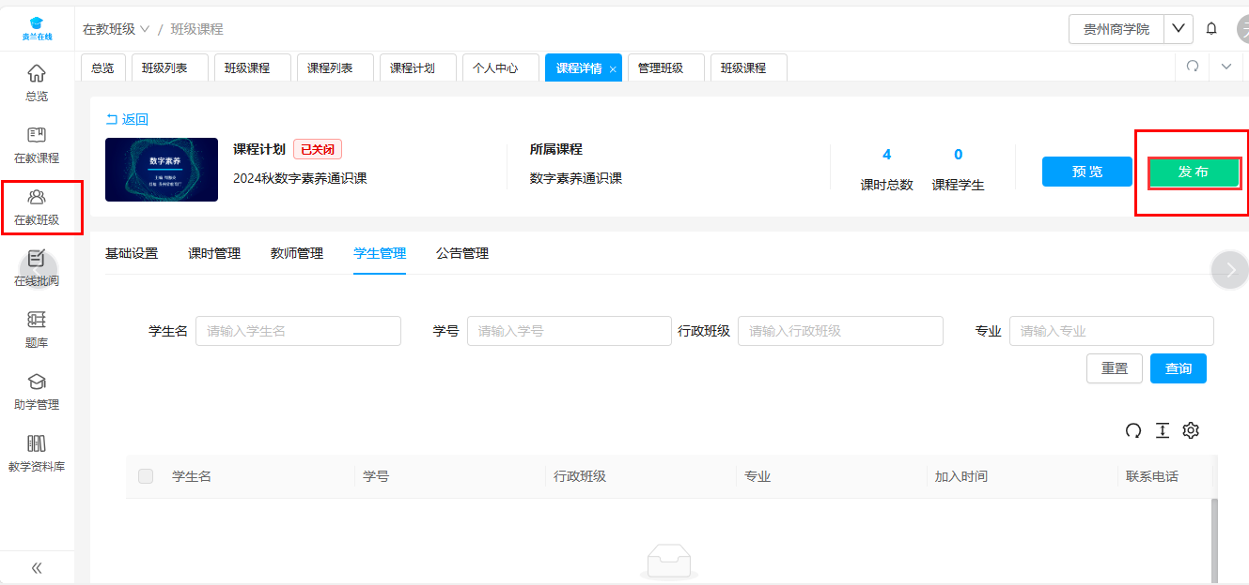

5.班级添加学⽣
1. 在“ 在教班级”→“ 班级列表”菜单下。

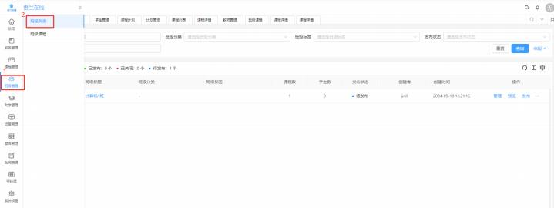
2. 点击“ 管理”按钮
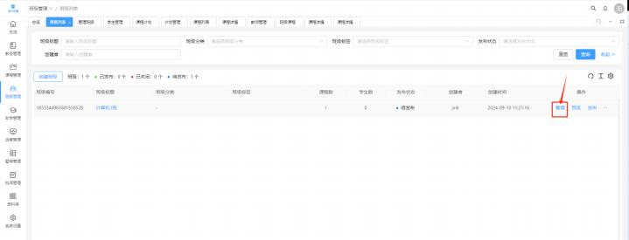
3. 进⼊“ 管理班级”页⾯ ，切换到“ 学⽣管理”选项下。点击“ 批量导⼊”按钮 ，在批量导⼊弹框
中 ，下载导⼊模版 ，填写班级学⽣信息后上传并校验数据。校验数据时如有校验不通过的系统会进 ⾏提⽰ 。修改后重新上传即可。

⚽ 注：此处只能导⼊“ 教务管理”→“ 学⽣管理”菜单下已经导⼊并且激活的学⽣信息

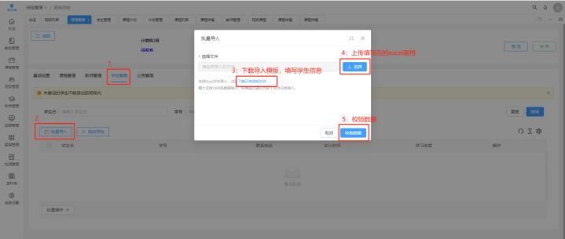
4. 校验导⼊ ，核对学⽣⼈数与导⼊⼈数⼀致后 ，点击“ 确定导⼊”按钮进⾏导⼊。
班级中导⼊的学⽣会⾃动同步到该班级的所有课程下。
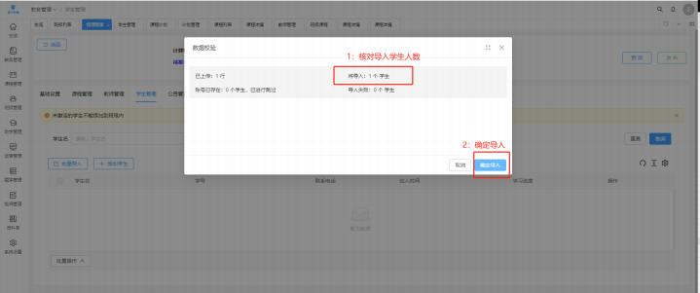

5. 发布课程

切换到“ 课程管理”选项下 ，点击课程列表后⾯的“ 发布课程”按钮进⾏发布。

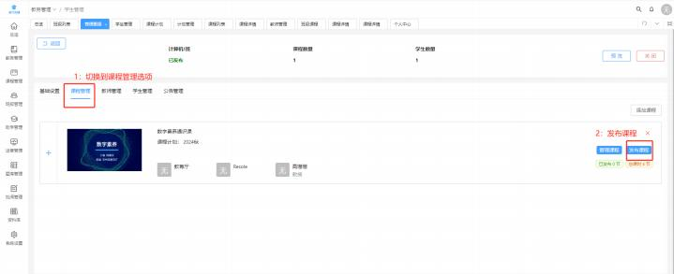

6. 发布班级
点击“ 管理班级”页⾯的“ 发布”按钮发布班级。
